FORMULARIO 1: INICIO DEL CHALLENGE
Nombre: | Fecha:
Nombre nutricionista: | Objetivo:

Ejemplo de posiciones de fotografías
1 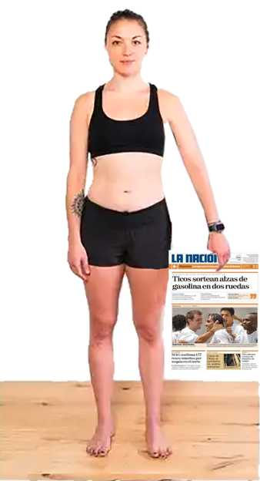 | 2 | 3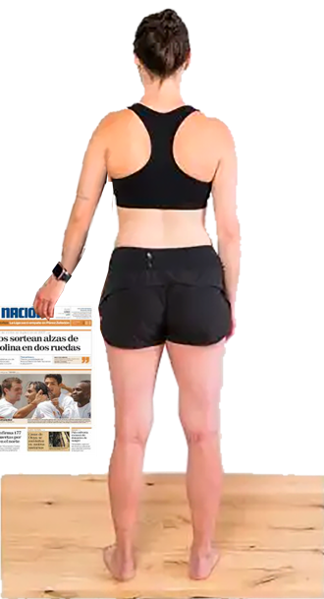 | 4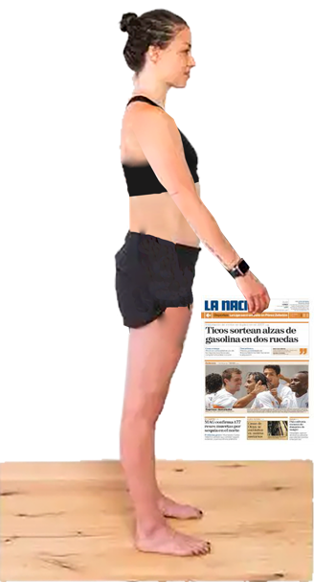

Coloque su foto en los cuadros como indicado anteriormente
1 | 2 | 3 | 4
*Recordatorio: Poner comprobante de fecha en cada foto como se señala en el primer cuadro
Comentarios:

FORMULARIO 2: FINAL DEL CHALLENGE
Nombre: | Fecha:
Nombre nutricionista: | ¿Objetivo alcanzado?

Ejemplo de posiciones de fotografías
1 | 2 | 3 | 4

Coloque su foto en los cuadros como indicado anteriormente
1 | 2 | 3 | 4
*Recordatorio: Poner comprobante de fecha en cada foto como se señala en el primer cuadro
Que te pareció el Challenge? :

